Задания для школьной олимпиады по истории
8 класс 2023/2024 учебный год
(всего 87 баллов)

1. Выбрать правильный вариант ответа: ( 21 балл )
1. Одна из главных причин восстания 1830 – 1831 гг.
А) восстановление государственности Беларуси; Б) Восстановление ВКЛ;
В) отмена крепостного права; Г) восстановление Речи Посполитой.
2. Укажите даты реформы П. Д. Киселева в государственной деревне:
А) 1844 – 1857; Б) 1837 – 1850; В) 1840 – 1857; Г) 1830 – 1847.
3. Причины отмены крепостного права:
А) желание самодержавия прекратить крестьянские бунты; Б) преодоление экономической отсталости; В) повышение жизненного уровня крестьян; Г) сохранение помещичьего землевладения.
4. Промышленные предприятия в Беларуси специализировались на:
А) изготовлении рельсов для железных дорог; Б) обработке сельскохозяйственного сырья; В) изготовлении машин и оборудования; Г) деревообрабатывающей промышленности.
5. Что из перечисленного произошло в годы Отечественной войны 1812 года на территории Беларуси:
А) под д. Салтановкой; Б) под мест. Клястицы; В) «Свенцянский прорыв»; Г) Барановичская операция
6. Уроженец Беларуси, исследователь геологии и минералогии гор Кардильеров и Анд, национальный герой одной из латиноамериканских стран:
А) Т. Зан; Б) А. Киркор; В) Я. Чечот; Г) И. Домейко.
7. Цели «красных» в восстании 1863 – 1864 гг.:
А) ликвидация помещичьего землевладения; Б) присоединение Беларуси к Польше; В) восстановление ВКЛ; Г) подготовка крестьянской революции
8. Победа над французскими войсками маршала Удино, в ходе которой совершил подвиг и погиб Я. Кульнёв состоялась:
А) под д. Салтановкой; Б) под мест. Клястицы; В) возле д. Студёнка; Г) под Сморгонью
9. Общество филоретов выступало за:
А) ликвидацию крепостного права; Б) установление социалистического строя; В) восстановление Речи Посполитой; Г) свержение самодержавия.
10. Первым изобретателем в Российской империи считается:
А) В. Пусловский Б) Ф. Савич В) А. Скирмунт Г) К Тышкевич
11. Мог ли А. Линкольн читать «Мужицкую правду» , почему?
12. Борьба за отмену рабства в США называлась:
А) протекционизм Б) аболиционизм В) империализм Г) марксизм
13. Философское учение, выступающее за переход к социализму путем
уничтожения частной собственности и установления диктатуры пролетариата
А) марксизм Б) капитализм В) реформизм Г) империализм

2. Какие личности изображены на портретах? Соотнеси портрет личности, фамилию и характеристику её деятельности: ( 9 баллов)
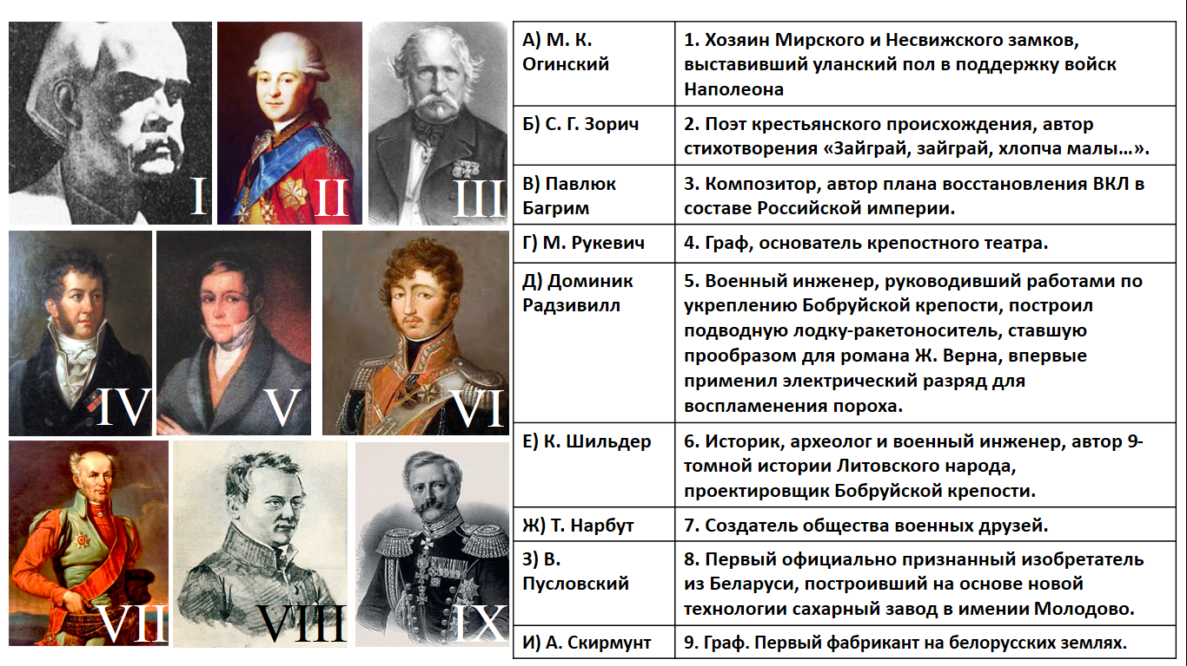

3. Назовите картины и их авторов ( 5 баллов)

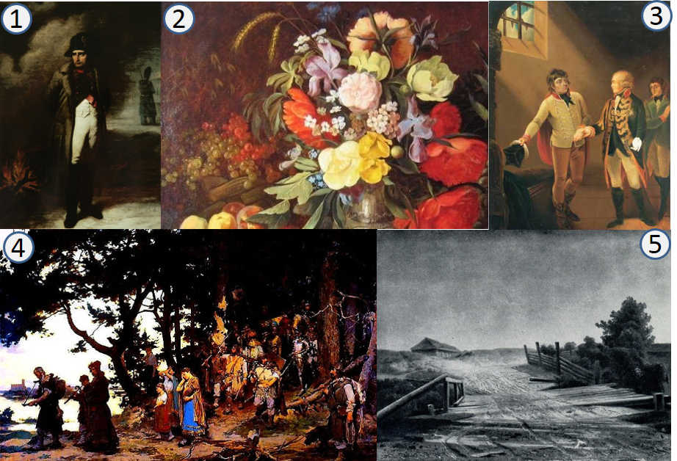

А) Я. Дамель «Император Павел освобождает Т. Костюшко»;
Б) И. Хруцкий «Цветы и плоды»;
В) В. Ванькович «Наполеон у костра»;
Г) А. Горавский «На Родине»;
Д) К. Альхимович «Похороны Гедимина»;
Ж) М. Шагал «Над городом»;
З) В. Белыницкий-Бируля «Ранняя весна»;

4. Запишите цифру и название города ( 7 баллов , по 0,5 за цифру и название города)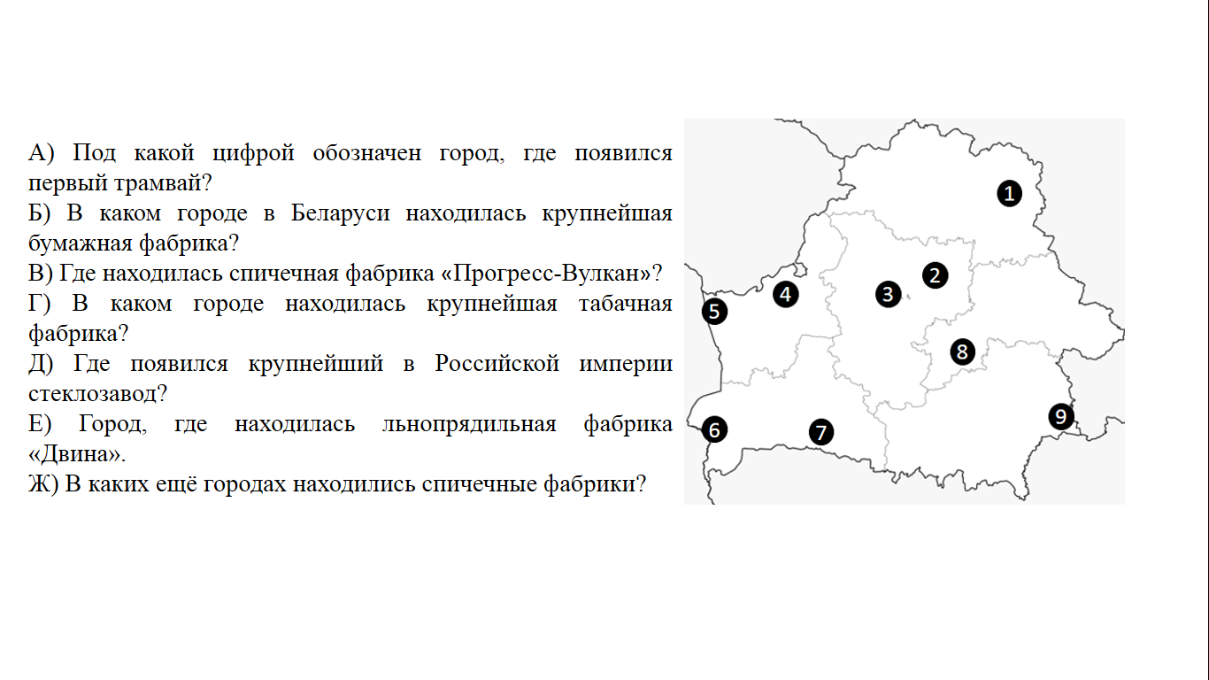

5. Комплексные задания ( 17 баллов)
1. Найдите лишнего: ( 8 баллов)
1) Я. Барщевский, В. Дунин-Мартинкевич, И. Хруцкий, А. Мицкевич
2) И. Хруцкий, Я. Дамель, В. Ванькович, В. Сыракомля
2. Напишите, какое из двух событий произошло раньше:
1) Нашествие Наполеона или восстание декабристов
2) начало реформы Киселева в помещичьей деревне или начало реформы в государственной деревне
3) создание Общества филоматов или создание Общества филаретов
4) начало «разбора шляхты» или разделы Речи Посполитой
5) установление черты еврейской оседлости или восстание декабристов
6) битва под Бородино или битва у деревни Студенка на Березине
7) польское восстание или начало «разбора шляхты»
8) ликвидация униатской церкви или закрытие Виленского университета
3. Соотнесите элементы двух множеств: ( 8 баллов)
1) А. Мицкевич А) один из руководителей восстания 1830 – 1831 г.
2) И. Домейко Б) основатель «Демократического общества»
3) Ф. Савич В) выходец из Беларуси, национальный герой Чили
4) И. Лелевель Г) автор поэмы «Пан Тадеуш»
4. Соотнесите элементы двух множеств:
1) М. К. Огинский А) генерал-майор, героически погиб в битве под Клястицами
2) Я. П. Кульнев Б) в битве под Салтановкой, возглавив штыковую атаку
3) Н. Н. Раевский В) написал полонез «Прощание с Родиной»
4) Т. Нарбут Г) автор 9-томной «Истории литовского народа»
5. С чьим именем было связано проведение в Российской империи реформы, основные положения которой перечислены ниже?( 1 балл)
Описание всех государственных имуществ и точное определение повинностей государственных крестьян в зависимости от их хозяйственного положения.
Введение крестьянского самоуправления в деревнях.
Создание сети медицинских и учебных заведений в сельской местности.
Переселение крестьян на свободные земли в другие районы страны
а) Е.Ф. Канкрин б) П.Д. Киселёв в) А.А. Аракчеев г) М.М. Сперанский
6. Дайте определение понятиям: ( 6 баллов)
промышленная революция, либерализм, аграрная революция, контрибуция, «разбор» шляхты, инвентарная реформа

7. Что произошло раньше? ( 7 баллов)

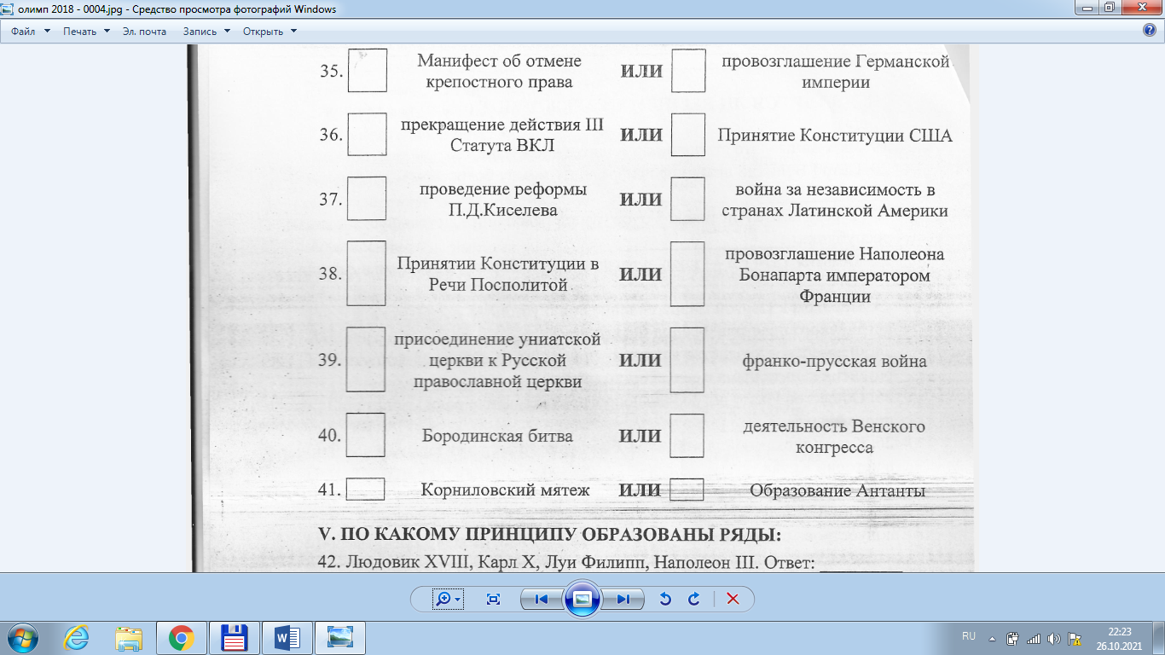

8 Дополните таблицу: ( 10 баллов)

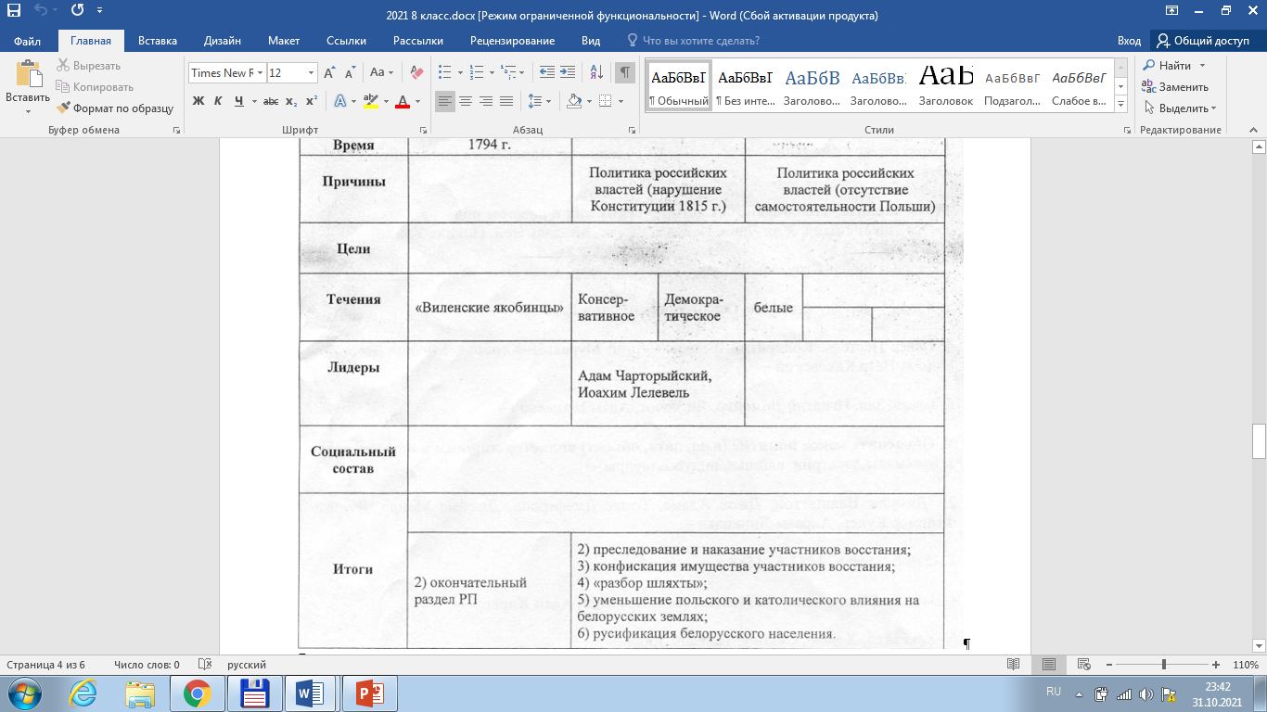
9. Внимательно изучите исторический документ и ответьте на предложенные вопросы. ( 5 баллов)
«Всему свету известно, каким образом неприятель вступил впределы Нашей Империи. Никакие приемлемые нами меры к точному соблюдению мирных с ним постановлений… не могли остановить его упорного и ничем непреклонного намерения. Разграбленные имущества, сожженные города и села, пылающая Москва…Весь свет обратил глаза на страждущее наше Отечество и с унылым духом чаял в заревах Москвы видеть последний день свободы своей независимости. Но недолго продолжалось торжество врага. Вскоре, стесненный со всех сторон храбрыми нашими войсками и ополчениями, почувствовал он, что далеко дерзкие стопы свои простер… После всех тщетных покушений, видя многочисленные войска свои повсюду побитые и сокрушенные, с малыми остатками ищет личного спасения своего: бежит от Москвы с таким уничтожением и страхом, с каким тщеславием и гордостью приближался к ней.»
Вопросы:
- О каком событии идёт речь и когда оно произошло?
- Кто командовал русскими войсками в момент вторжения неприятеля в Россию? Кто принял верховное командование после сдачи Смоленска?
- Где и когда произошло генеральное сражение?
- Кто и при каких обстоятельствах сказал слова: «От великого до смешного один шаг»?

Ответы Олимпиада 8 кл 2024 год

1. Выбрать правильный вариант ответа: ( 21 балл )
1. Г
2. В
3.А, Б
4.Б.Г
5.А, Б
6.Г
7.Б, Г
8.Б
9.А
10. В
11. да, потому что гражданская война в США 1863-1865, «Мужицкая правда выходила в 1862-1863 гг
12. Б
13. А

2. Какие личности изображены на портретах? Соотнеси портрет личности, фамилию и характеристику её деятельности: ( 9 баллов)
А-3-IV; Б-4 – II ; В-2-I ; Г-7-VIII; Д-1-VI; Е-5-IX ; Ж-6-III ; З-9-VII; И- 8-V

3. Назовите картины и их авторов ( 5 баллов)
1-В; 2-Б; 3- А; 4-Д; 5- Г

4. Запишите цифру и название города ( 7 баллов , по 0,5 за цифру и название города
А- 1- Витебск; Б- 2- 9- Добруш; В- 7-Пинск; Г- 5-Гродно ; Д- 4-Лида; Е-1-Витебск; ж- 2-Борисов

5. Комплексные задания : ( 17 баллов)
1.1- И. Хруцкий 2- Сырокомля ( 8 баллов)
2. Нашествие наполеона 2.-в государственной 3- филоматы 4- разделы РП 5- черта еврейской оседлости 6- под Бородино 7- восстание 8- закрытие виленского университета
3. . Соотнесите элементы двух множеств: ( 8 баллов) 1-Г 2- В 3—Б 4—А
4. 1- В 2- А 3- Б 4- Г
5. С чьим именем было связано проведение в Российской империи реформы, основные положения которой перечислены ниже?( 1 балл) - б
6. Дайте определение понятиям: ( 6 баллов)
промышленная революция, либерализм, аграрная революция, контрибуция, «разбор» шляхты, инвентарная реформа

7. . Что произошло раньше? ( 7 баллов
1. Манифест 2- Конституция США 3- Война за независимость в США
4- Конституция РП 5- Присоединение униатской церкви 6- Бородинская битва 7- Образование Антанты

8 Дополните таблицу: ( 10 баллов)

9 Внимательно изучите исторический документ и ответьте на предложенные вопросы. ( 5 баллов)

1. Отечественная война 1812 года
2. Барклай де Толли, Кутузов
3. 26 августа 1812 года под Бородино в 120 км от Москвы
4. Наполеон . Я покинул Париж в намерении не идти войной дальше польских границ. Обстоятельства увлекли меня. Может быть, я сделал ошибку, что дошел до Москвы, может быть, я плохо сделал, что слишком долго там оставался, но от великого до смешного — только один шаг, и пусть судит потомство»*

